Taller de Programación

Informe del
Reporte de Pruebas

Grupo 57
Integrantes

Nicol Castillo Trujillo | CI: 6.564.029-5
Alex Muñoz Pascal | CI: 5.414.069-4
Nahuel Bermúdez | CI: 5.455.820-5
Jerónimo Carbajal | CI: 6.047.216-8

Docente: | Gustavo Guimerans

Índice

Contenido
Índice 3
1 Introducción 4
1.1 Propósito 4
1.2 Alcance 4
1.3 Estructura del Documento 4
2 Carga de Datos 4
3 Restricciones del Modelo de Dominio 9
4 Escenarios de Pruebas 12
5 Diseño de la GUI 12
6 Cubrimiento de Pruebas 13

- Introducción
  - Propósito
El propósito de este documento es presentar las pruebas realizadas al sistema Salud.uy, verificando que sus funcionalidades cumplan con los requisitos establecidos y que el sistema opere correctamente. Para ello, se presentan las pruebas ejecutadas, sus resultados y las evidencias obtenidas.
  - Alcance
El informe de este documento comprende las pruebas realizadas sobre las principales funcionalidades implementadas en el sistema Salud.uy. Se incluyen pruebas relacionadas con la gestión de usuarios, pacientes y médicos, así como la gestión de clínicas, especialidades, días de consulta, consultas y demás funcionalidades desarrolladas para el sistema.

Las pruebas abarcan tanto el comportamiento correcto de las funcionalidades como la validación de diferentes situaciones de entrada, incluyendo casos válidos y casos en los que se espera que el sistema detecte errores o entradas no permitidas.
  - Estructura del Documento
El documento está dividido en cinco secciones. La primera sección verifica que se hayan cargado correctamente los datos de prueba para cada entidad manejada por el sistema. La segunda sección verifica que se cumplan las principales restricciones especificadas en el modelo de dominio. La tercera sección muestra distintos escenarios de los casos de usos planteados en la seccion 6 de la Tarea 1. La cuarta sección verifica que se cumplan con los lineamientos especificados en la Sección 7.2 de la Tarea 1. La quinta sección verifica que las pruebas unitarias alcancen al menos un 80% de cubrimiento de las sentencias del código de la lógica.
- Carga de Datos
Se presentan la verificación de que se hayan cargado correctamente los datos de prueba para cada entidad manejada por el sistema.

Presentaremos los resultados de estas pruebas en la Table 1.
Entidad/es | Resultados Esperado | Resultado
Pacientes | US04; US05; US06 | OK
Paciente (US04) | Nickname: lgomez;  Nombre: Laura;  Apellido: Gómez;  Email: laura.gomez@gmail.com;  Fecha de nacimiento: 12/04/1990;  Documento: 45678901;  Fecha de ingreso: 01/03/2024;  Antecedentes: Sin antecedentes relevantes | OK
Paciente (US05) | Nickname: mar.fernandez;  Nombre: Mario;  Apellido: Fernández;  Email: mario.fernandez@hotmail.com;  Fecha de nacimiento: 08/11/1955;  Documento: 32145678;  Fecha de ingreso: 15/06/2022;  Antecedentes: Hipertensión arterial diagnosticada en 2018, actualmente controlada con tratamiento farmacológico. Antecedentes de colesterol elevado y episodios ocasionales de migraña. En 2022 fue intervenido quirúrgicamente por una hernia inguinal, sin complicaciones posteriores. | OK
Paciente (US06) | Nickname: s.lopez;  Nombre: Sofía;  Apellido: López;  Email: sofia.lopez@gmail.com;  Fecha de nacimiento: 20/09/2014;  Documento: 58963214;  Fecha de ingreso: 10/02/2025;  Antecedentes: Alergia a penicilina | OK
Médicos | US01; US02; US03 | OK
Médico(US01) | Nickname: ana.perez;  Nombre: Ana;  Apellido: Pérez;  Email: ana.perez@tuclinica.com;  Registro: 1001;  Mes de licencia: Enero;  Sitio web: https://www.hospitalbritanico.org.uy/;  Especialidad: Cardiología, Medicina General;  ;  Porcentaje: 15 | OK
Médico(US02) | Nickname: bsilva;  Nombre: Bruno;  Apellido: Silva;  Email: bruno.silva@hospital.com;  Registro: 1002;  Mes de licencia: Julio;  Sitio web: ;  Especialidad: Pediatría;  Porcentaje: 5 | OK
Médico(US03) | Nickname: carla.rodriguez  Nombre: Carla;  Apellido: Rodríguez;  Email: carla.rodriguez@hospital.com;  Registro: 1003;  Mes de licencia: Febrero;  Sitio web: https://www.hospitalbritanico.org.uy/;  Especialidad: Cardiología, Medicina General;  Porcentaje: 10 | OK
Especialidades | ES01; ES02; ES03 | OK
Especialidad (ES01) | Nombre: Cardiología;  Porcentaje Adicional: 20 | OK
Especialidad (ES02) | Nombre: Pediatría;  Porcentaje Adicional: 10 | OK
Especialidad (ES03) | Nombre: Medicina General;  Porcentaje Adicional: 0 | OK
Clínicas | CL01; CL02 | OK
Clínica (CL01) | Nombre: Hospital Británico;  Descripción: Hospital general privado;  Dirección: Av. Italia 2420;  Sitio Web: https://www.hospitalbritanico.org.uy/;  Costo Ticket Medicamento: 350;  Costo Orden Consulta: 1200 | OK
Clínica (CL02) | Nombre: CASMU;  Descripción: Institución de asistencia médica;  Dirección: Av. 8 de Octubre 3310;  Sitio Web: https://www.casmu.com.uy/;  Costo Ticket Medicamento: 200;  Costo Orden Consulta: 950 | OK
Días Consulta | DC01; DC02; DC03; DC04 | OK
Día Consulta (DC01) | Nombre: Cardiología – Lunes;  Descripción: Atención cardiológica semanal;  Dia: Lunes;  Hora Inicio: 09:00;  Especialidad: Cardiología;  Clínica: Hospital Británico;  Costo: 1440 | OK
Día Consulta (DC02) | Nombre: Pediatría – Martes;  Descripción: Atención pediátrica semanal;  Dia: Martes;  Hora Inicio: 14:00;  Especialidad: Pediatría;  Clínica: CASMU;  Costo: 1045 | OK
Día Consulta (DC03) | Nombre: Medicina General Central – Miércoles;  Descripción: Consulta general semanal; Dia: Miércoles;  Hora Inicio: 10:30;  Especialidad: Medicina General;  Clínica: Hospital Británico;  Costo: 1200 | OK
Día Consulta (DC04) | Nombre: Cardiología – Jueves;  Descripción: Atención cardiológica semanal;  Dia: Jueves;  Hora Inicio: 16:00;  Especialidad: Cardiología;  Clínica: CASMU;  Costo: 1140 | OK
Consultas | CO01; CO02; CO03; CO04; CO05 | OK
Consulta (CO01) | Nombre: Cardiología 240826  Fecha: 24/08/2026;  Nro. Sala:101;  Cant. Números:3;  Día Consulta: Cardiología - Lunes;  Médico: ana.perez;  Costo: 1656; | OK
Consulta (CO02) | Nombre: Pediatría 080926  Fecha: 08/09/2026;  Nro. Sala:202;  Cant. Números:2;  Día Consulta: Pediatría - Martes;  Médico: bsilva;  Costo: 1097.25; | OK
Consulta (CO013) | Nombre: Medicina General 090926  Fecha: 09/09/2026;  Nro. Sala:103;  Cant. Números:4;  Día Consulta: Medicina General Central - Miércoles;  Médico: carla.rodriguez;  Costo: 1320; | OK
Consulta (CO04) | Nombre: Cardiología 130826  Fecha: 13/08/2026;  Nro. Sala:204;  Cant. Números:2;  Día Consulta: Cardiología - Jueves;  Médico: carla.rodriguez;  Costo: 1254; | OK
Consulta (CO05) | Nombre: Cardiología 140926  Fecha: 14/09/2026;  Nro. Sala:101;  Cant. Números:3;  Día Consulta: Cardiología - Lunes;  Médico: ana.perez;  Costo: 1656; | OK
Reservas Consulta | RC01; RC02; RC03; RC04; RC05 | OK
Reserva Consulta (RC01) | Fecha Reserva: 01/08/2026;  Número:1;  Paciente: lgomez;  Consulta: Cardiología 240826;  Costo: 1656; | OK
Reserva Consulta (RC02) | Fecha Reserva: 27/07/2026;  Número:2;  Paciente: mar.fernandez;  Consulta: Cardiología 240826;  Costo: 1324.8; | OK
Reserva Consulta (RC03) | Fecha Reserva: 27/08/2026;  Número:1;  Paciente: s.lopez;  Consulta: Pediatría 080926;  Costo: 1097.25; | OK
Reserva Consulta (RC04) | Fecha Reserva: 28/08/2026;  Número:2;  Paciente: lgomez;  Consulta: Pediatría 080926;  Costo: 1097.25; | OK
Reserva Consulta (RC05) | Fecha Reserva: 29/08/2026;  Número:1;  Paciente: mar.fernandez;  Consulta: Medicina General 090926;  Costo: 1056; | OK
Beneficios Anuales | BA01; BA02; BA03; BA04 | OK
Beneficio Anual (BA01) | Paciente: lgomez;  Año:2025;  Cant. Consultas:2;  Cant. Medicamentos:3; | OK
Beneficio Anual (BA02) | Paciente: lgomez;  Año:2026;  Cant. Consultas:3;  Cant. Medicamentos:4; | OK
Beneficio Anual (BA03) | Paciente: mar.fernandez;  Año:2026;  Cant. Consultas:4;  Cant. Medicamentos:5; | OK
Beneficio Anual (BA04) | Paciente: s.lopez;  Año:2026;  Cant. Consultas:2;  Cant. Medicamentos:2; | OK

Tabla 1
Para cada una de las entidades, se presentan screenshots con los datos cargados en el sistema, en las imágenes que se encuentran a continuación:
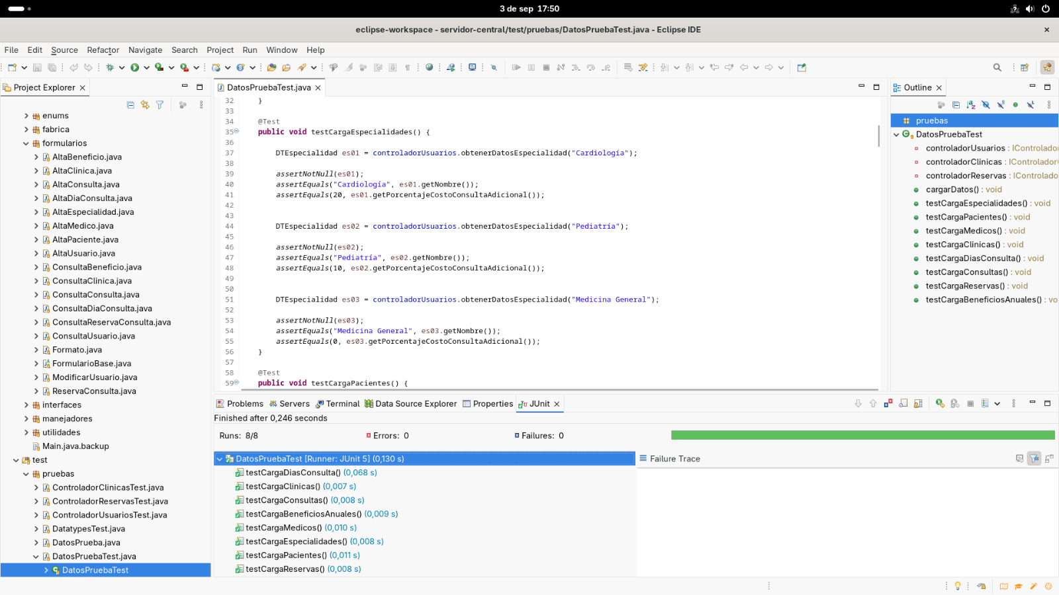Figura 1: Carga de Datos

- Restricciones del Modelo de Dominio
En esta sección se verifica que se cumplan las principales restricciones especificadas en el modelo de dominio. Estas restricciones refieren a los elementos ilustrados en la Figura 1 .

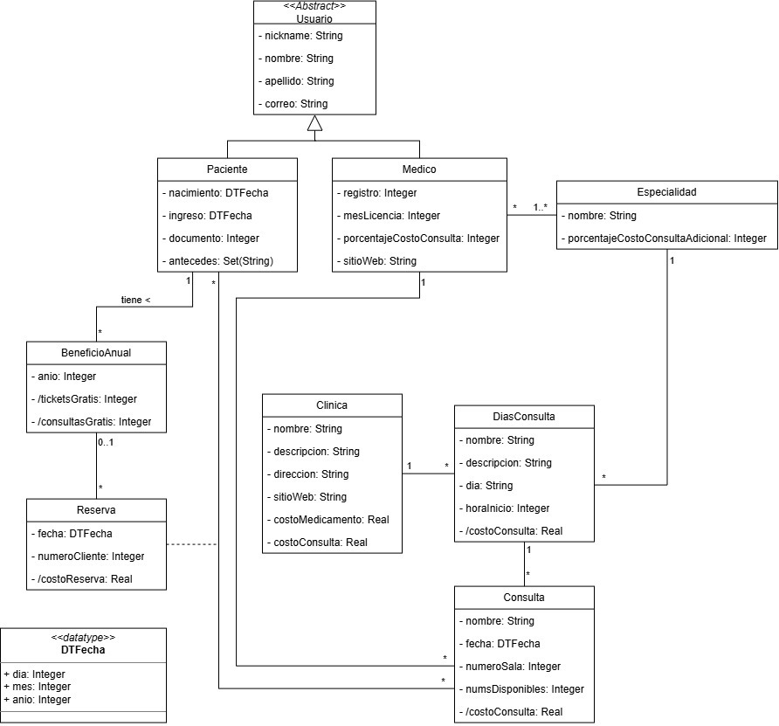
Figura 1
En la Tabla 2 veremos la forma en la que se probó cada restricción y su correspondiente resultado.
Restricción | Forma en la que se probó | Resultado
El nickname de un usuario debe ser único. | Se intentó dar de alta un nuevo usuario utilizando un nickname que ya pertenecía a otro usuario. El sistema rechazó el alta. | OK
Un médico debe tener al menos una especialidad. | Se intentó registrar un médico sin seleccionar una especialidad. El sistema no permitió completar el alta. | OK
El correo electrónico de un usuario debe ser único. | Se intentó dar de alta un usuario con un correo ya usado por otro. El sistema rechazó el alta. | OK
La fecha de ingreso de un paciente no puede ser anterior a su fecha de nacimiento. | Se intentó dar de alta un paciente con fecha de ingreso previa a su nacimiento. El sistema rechazó el alta. | OK
Un paciente no puede tener más de un beneficio anual para el mismo año. | Se intentó registrar un segundo beneficio anual para un paciente que ya tenía uno ese año. El sistema rechazó el alta. | OK
No puede existir más de una clínica con el mismo nombre. | Se intentó dar de alta una clínica con el nombre de una ya existente (CASMU). El sistema rechazó el alta. | OK
No puede existir más de un día de consulta con el mismo nombre. | Se intentó dar de alta un día de consulta repitiendo el nombre de uno existente. El sistema rechazó el alta. | OK
La clínica y la especialidad de un día de consulta deben existir en el sistema. | Se intentó dar de alta un día de consulta referenciando una clínica/especialidad inexistente. El sistema rechazó el alta. | OK
No puede existir más de una consulta con el mismo nombre. | Se intentó dar de alta una consulta repitiendo el nombre de una existente. El sistema rechazó el alta. | OK
El médico asignado a una consulta debe tener la especialidad del día de consulta correspondiente. | Se intentó asignar a la consulta un médico sin la especialidad requerida. El sistema rechazó el alta. | OK
La fecha de una consulta debe corresponder al día de la semana de su día de consulta. | Se intentó dar de alta una consulta con una fecha que no coincidía con el día de la semana de su día de consulta. El sistema rechazó el alta. | OK
Un paciente no puede reservar dos veces la misma consulta. | Se intentó registrar una segunda reserva del mismo paciente para la misma consulta. El sistema rechazó la operación. | OK
No se puede reservar una consulta sin números disponibles. | Se intentó reservar una consulta que ya tenía todos sus números ocupados. El sistema rechazó la operación. | OK
Un paciente no puede tener dos reservas para el mismo día y hora. | Se intentó realizar una segunda reserva para el mismo paciente, día y hora en los que ya tenía una reserva registrada. El sistema rechazó la operación. | OK
Tabla 2
En las siguientes imágenes se muestran los resultados de cada uno de los resultados de las restricciones:
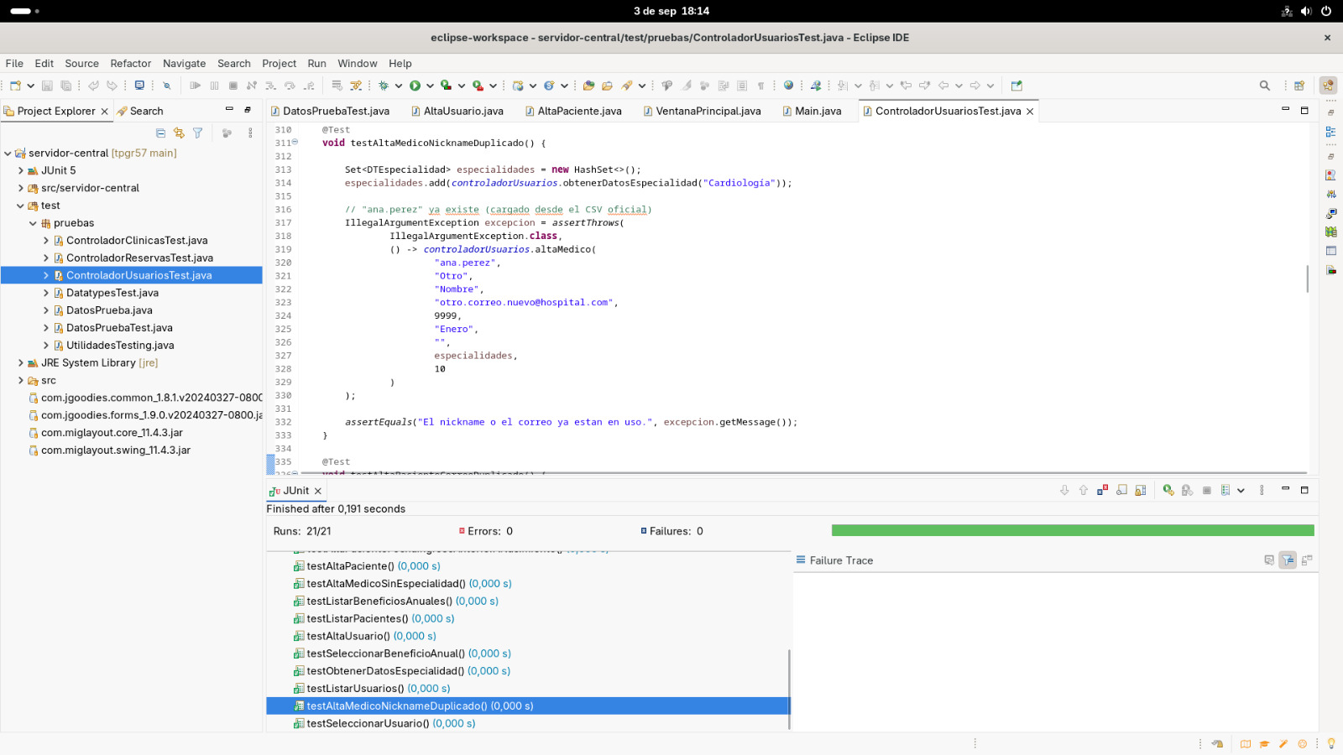Figura 2: Restricción 1: El nickname de un usuario debe ser único.
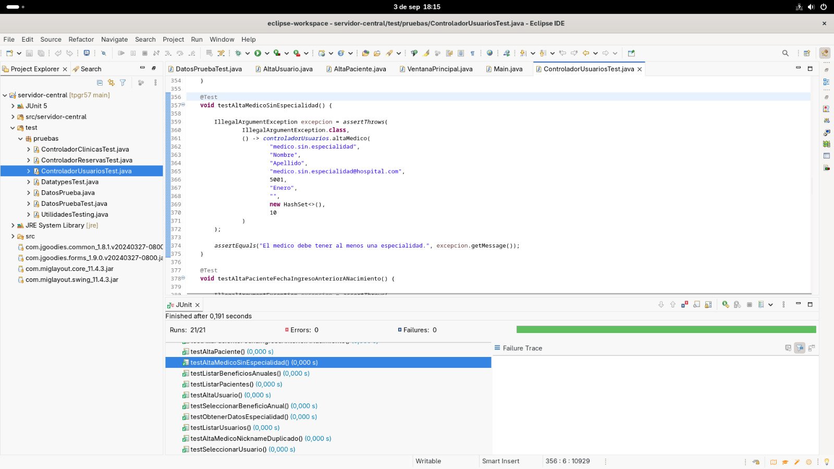Figura 3: Restricción 2: Un médico debe tener al menos una especialidad.
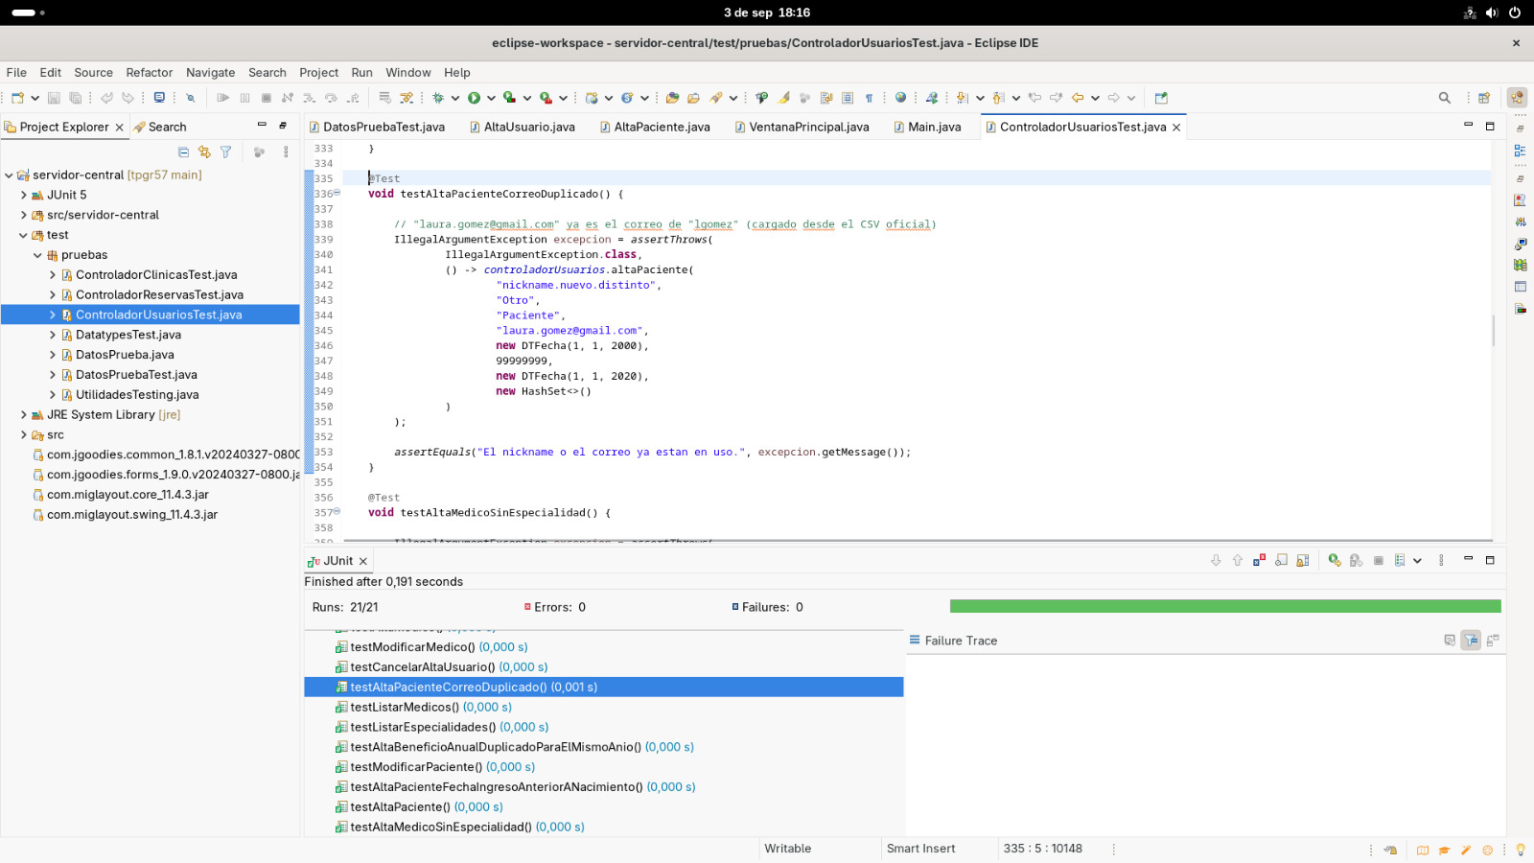Figura 4: Restricción 3: El correo electrónico de un usuario debe ser único.
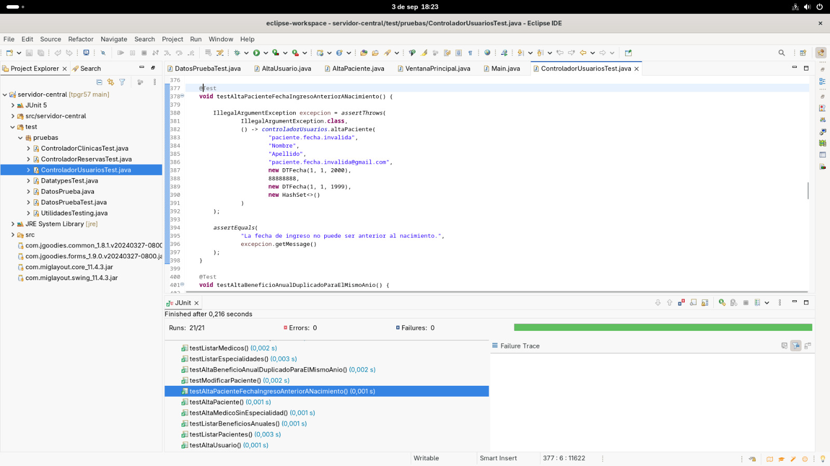Figura 5: Restricción 4: La fecha de ingreso de un paciente no puede ser anterior a su fecha de nacimiento.
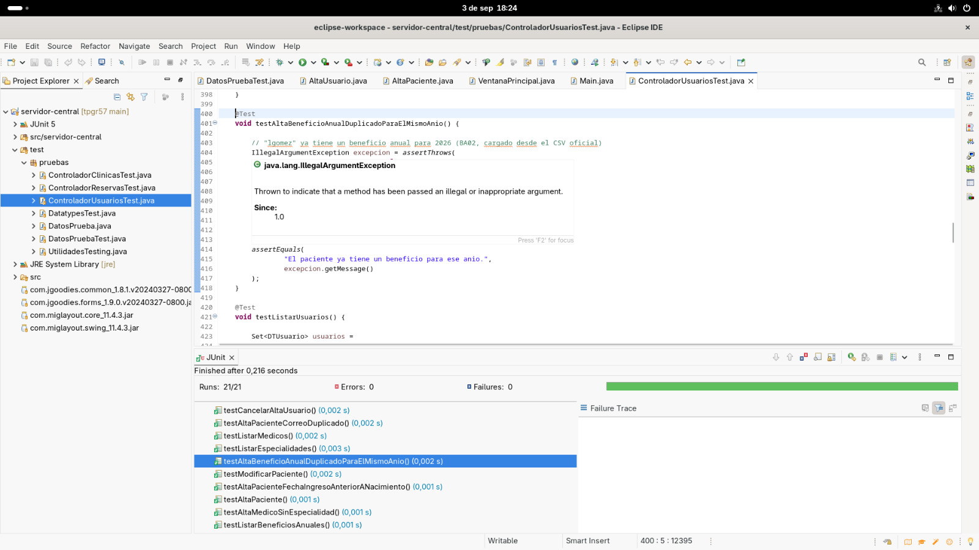Figura 6: Restricción 5: Un paciente no puede tener más de un beneficio anual para el mismo año.
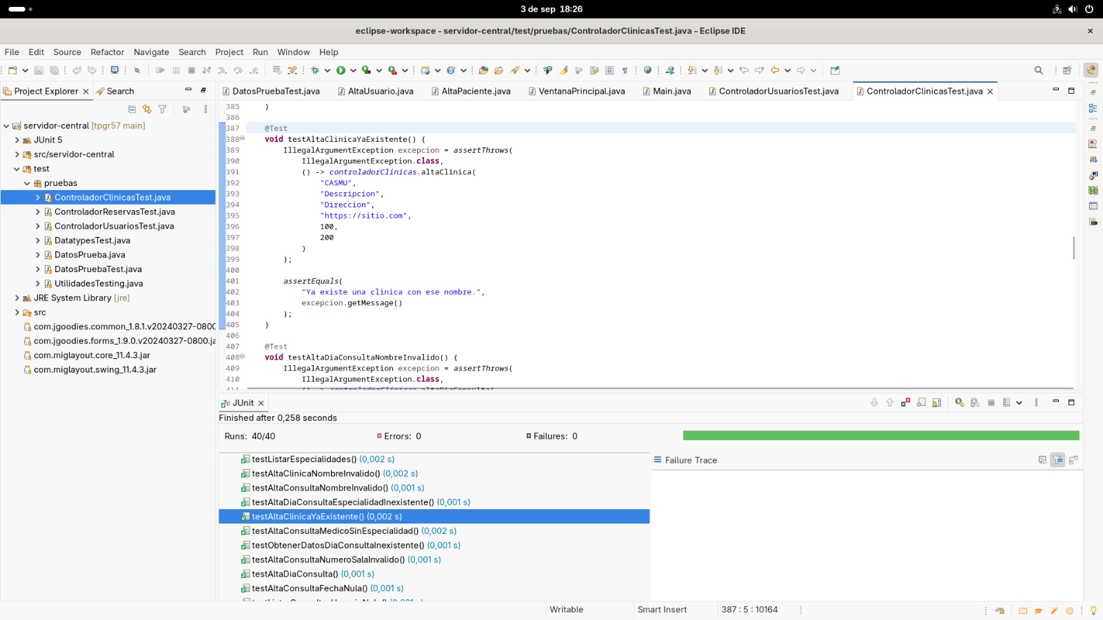Figura 7: Restricción 6: No puede existir más de una clínica con el mismo nombre
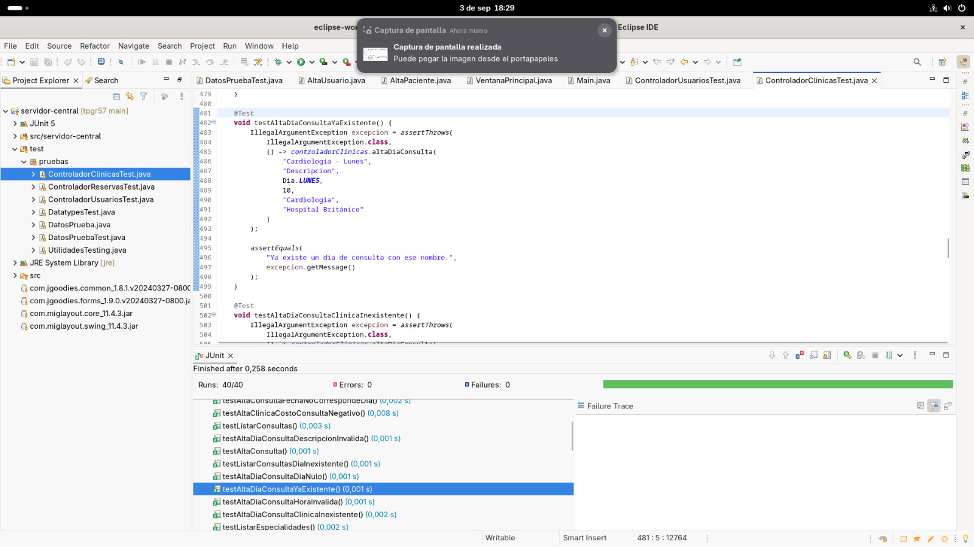Figura 8: Restricción 7: No puede existir más de un día de consulta con el mismo nombre.
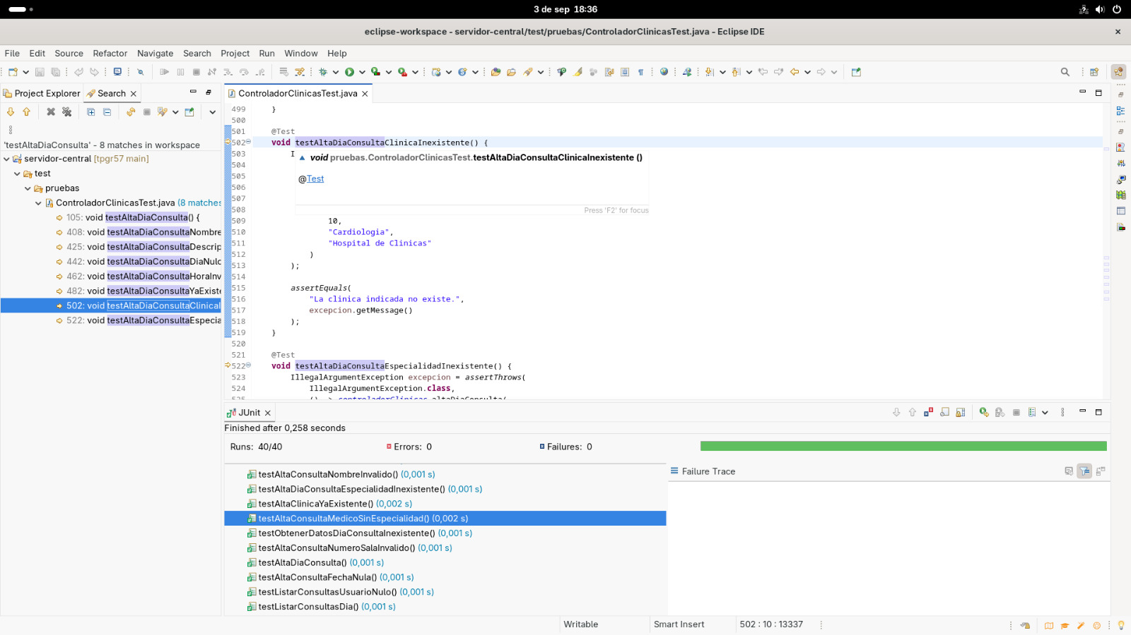Figura 9: Restricción 8a: La clínica y la especialidad de un día de consulta deben existir en el sistema.
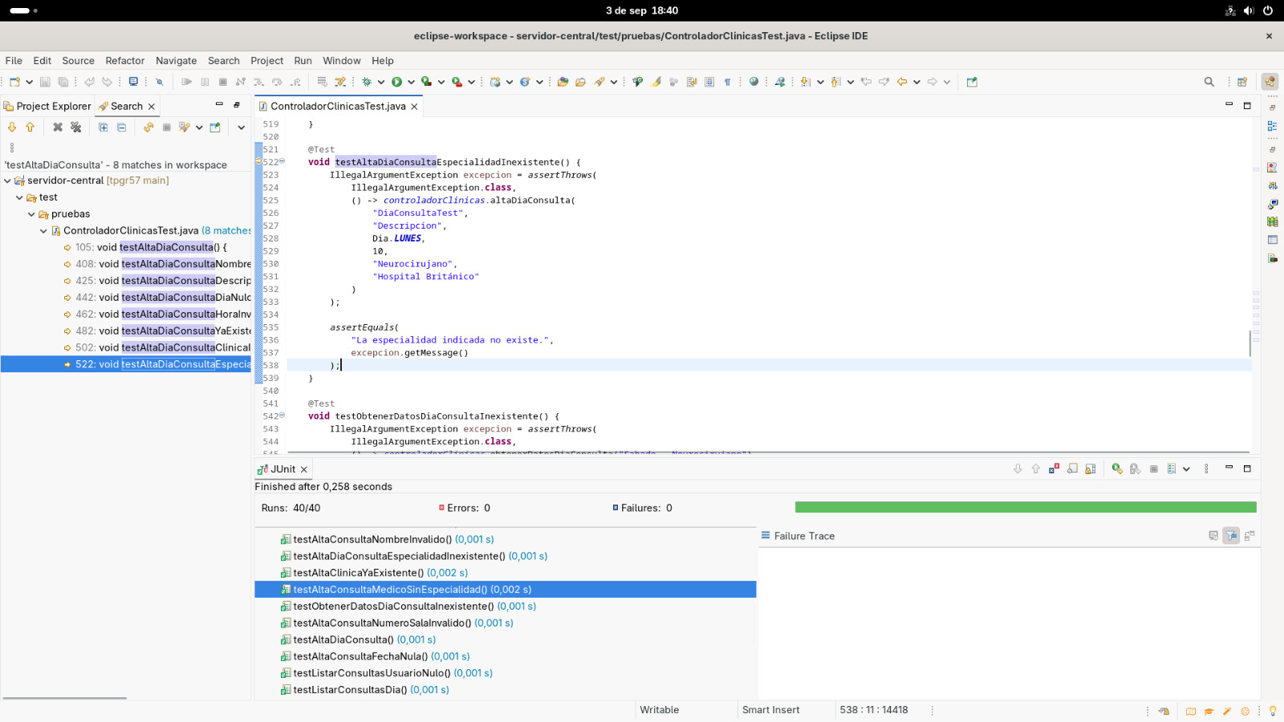Figura 10: Restricción 8b: La clínica y la especialidad de un día de consulta deben existir en el sistema.

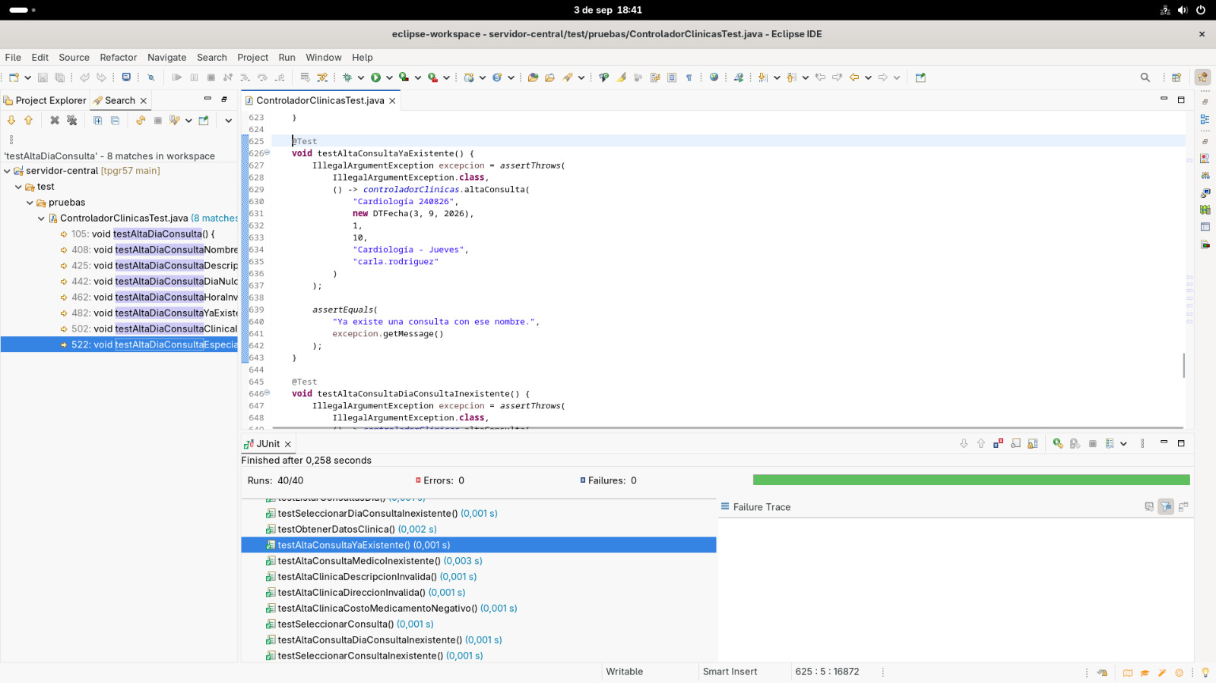Figura 11: Restricción 9: No puede existir más de una consulta con el mismo nombre.
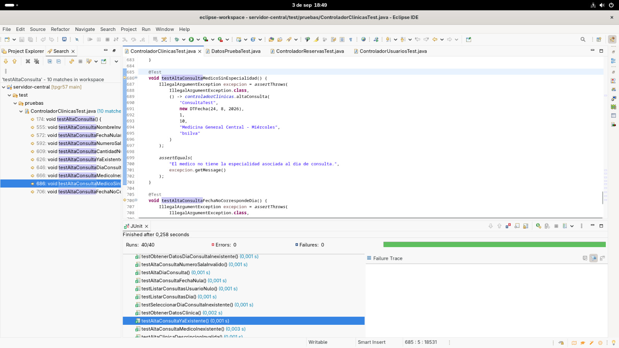Figura 12: Restricción 10: El médico asignado a una consulta debe tener la especialidad del día de consulta correspondiente.
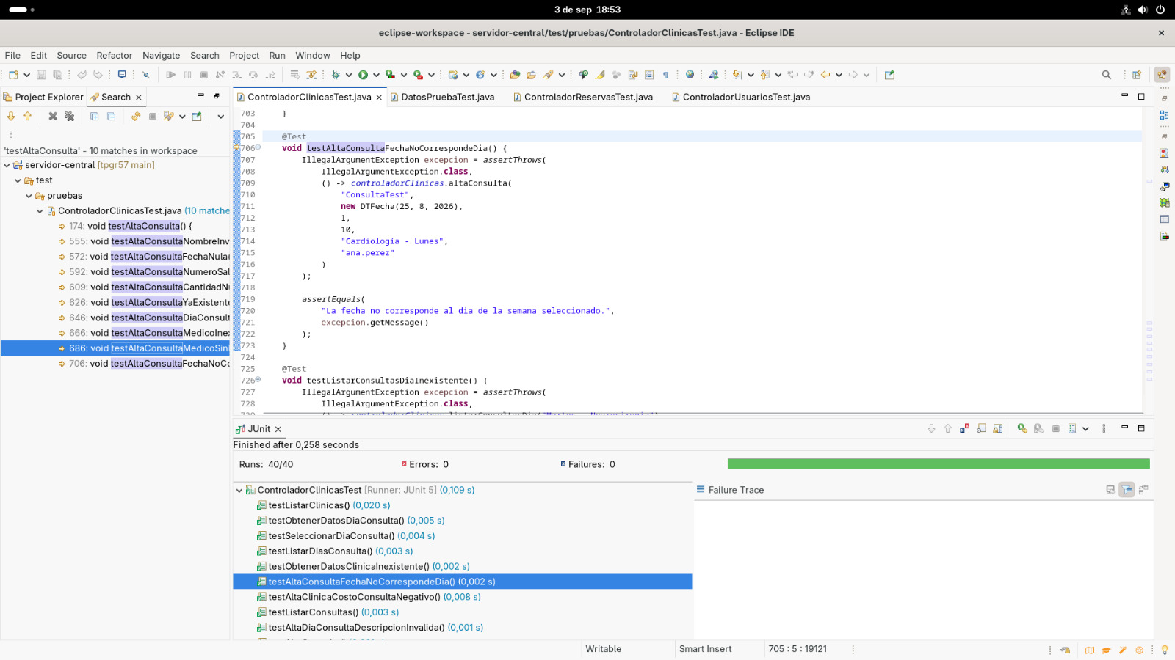Figura 13: Restricción 11: La fecha de una consulta debe corresponder al día de la semana de su día de consulta.
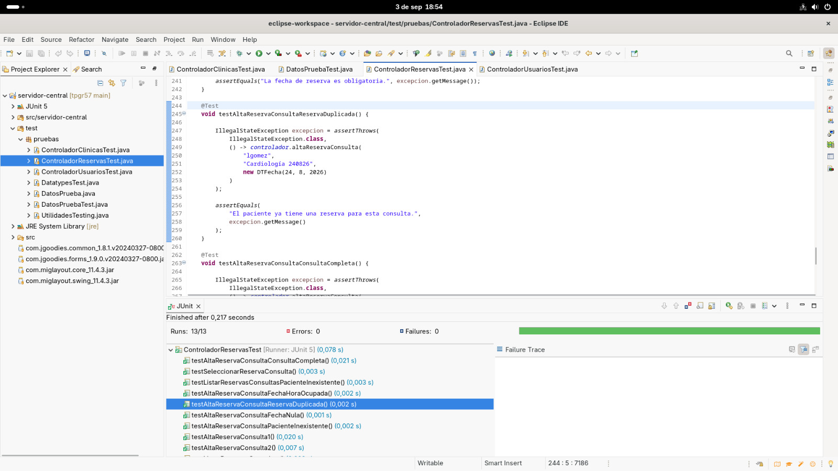Figura 14: Restricción 12: Un paciente no puede reservar dos veces la misma consulta.
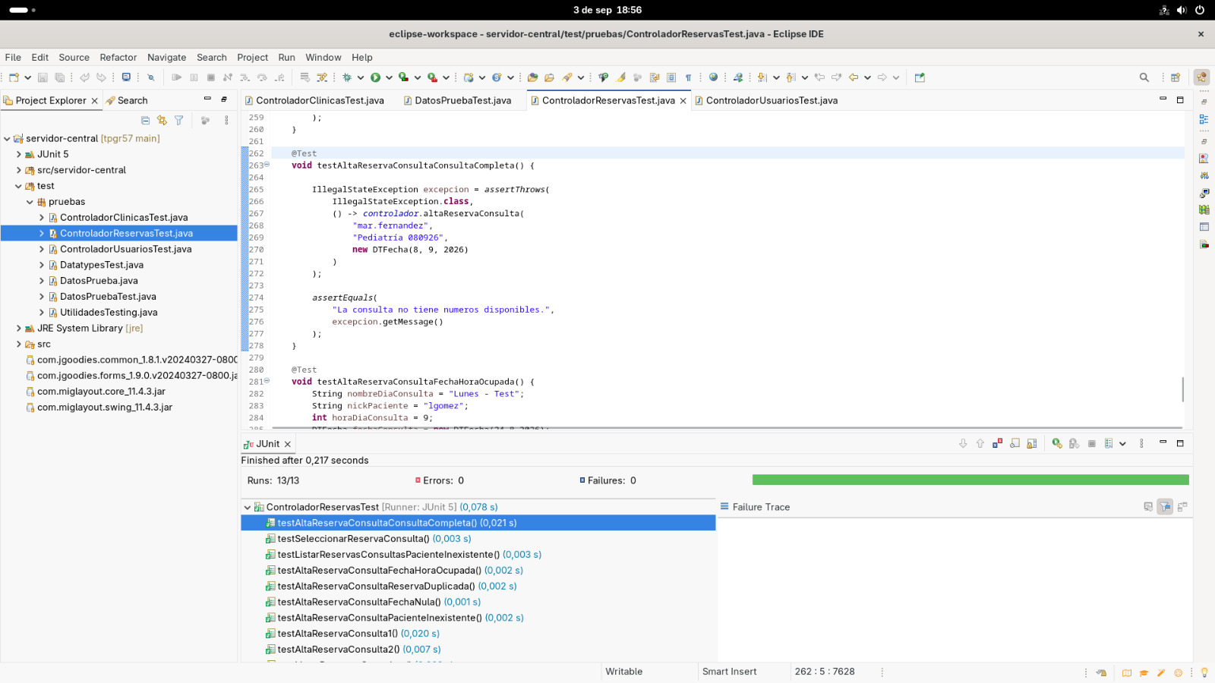Figura 15: Restricción 13: No se puede reservar una consulta sin números disponibles.
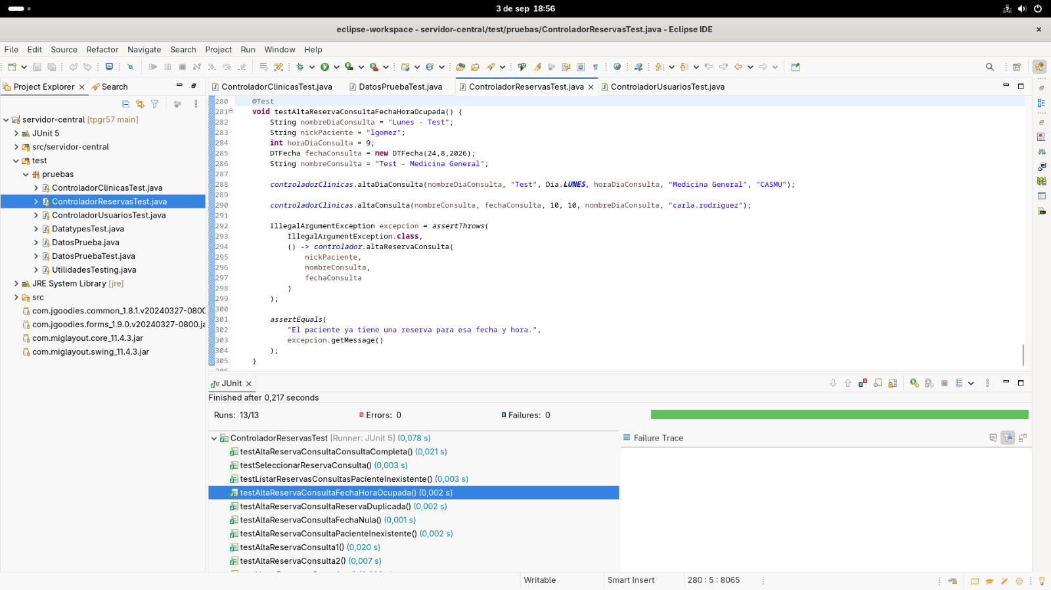Figura 16: Restricción 14: Un paciente no puede tener dos reservas para el mismo día y hora.
- Escenarios de Pruebas
En esta sección se demuestra el comportamiento del sistema mediante una secuencia de acciones, verificando que cada operación produzca el resultado esperado.
Escenario 1 — Alta de paciente
Objetivo:
Verificar que el sistema permita registrar correctamente un nuevo paciente cuando se ingresan datos válidos.
Descripción de prueba realizada:
Se accedió a la opción de alta de usuario, se seleccionó el tipo de usuario Paciente y se ingresaron todos los datos requeridos con valores válidos. Luego se confirmó el alta y se verificó que el paciente quedara registrado correctamente en el sistema.
Screenshots con resultados de prueba:
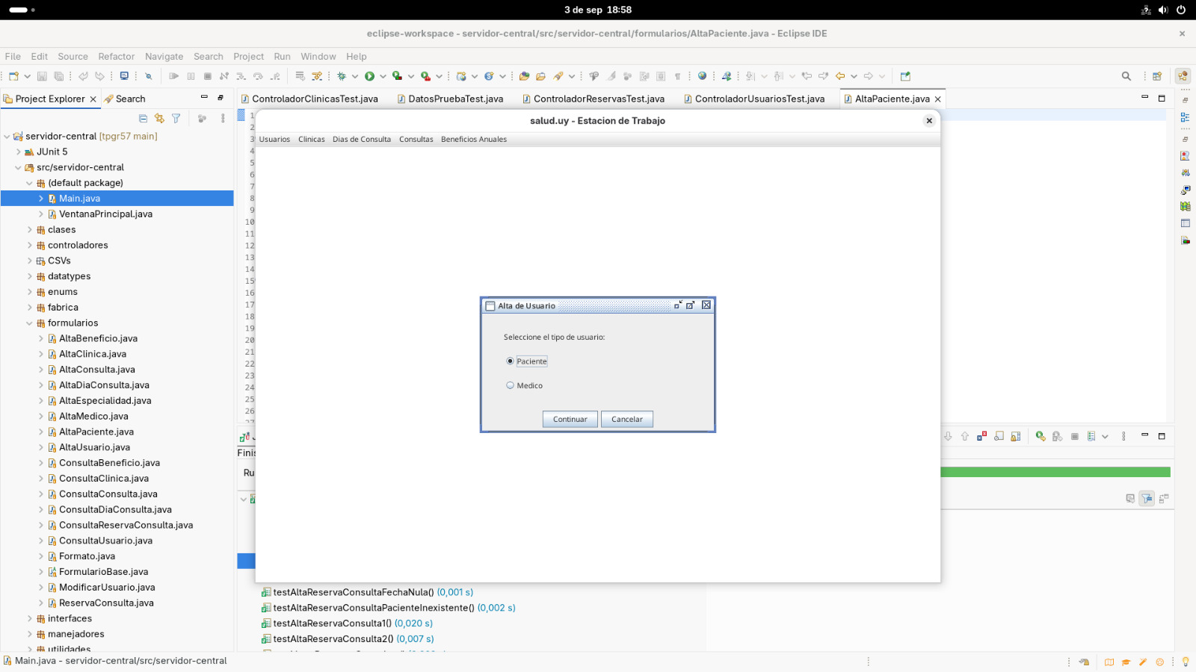Figura 17: Escenario 1: Parte 1

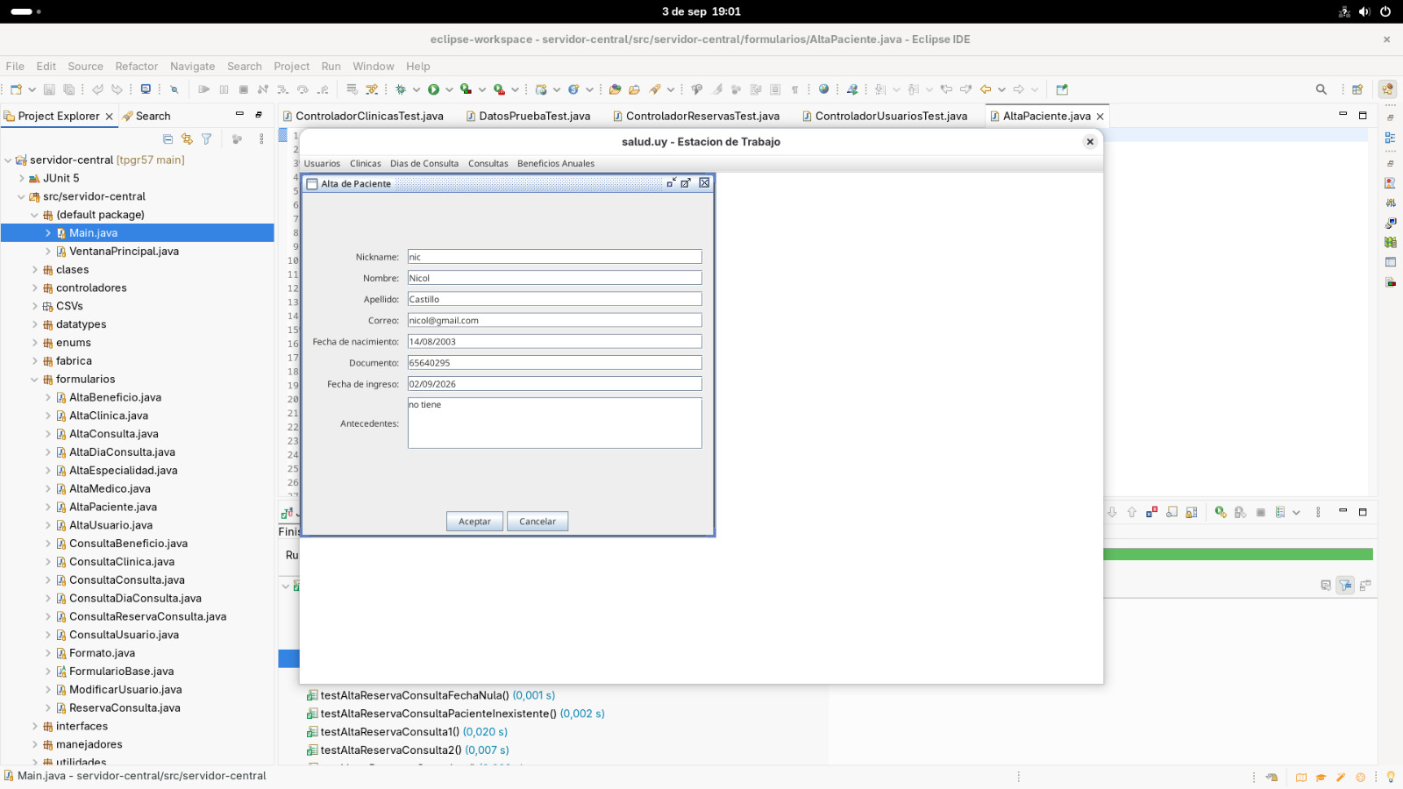Figura 18: Escenario 1: Parte 2
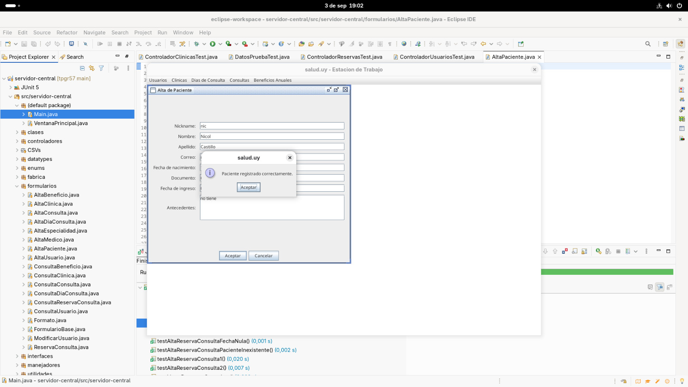Figura 19: Escenario 1: Parte 3

Escenario 2 — Consulta de Usuario
Objetivo:
Verificar que el sistema permita consultar correctamente la información de un usuario registrado.
Descripción de prueba realizada:
Se accedió a la opción de consulta de usuario. El sistema mostró el listado de usuarios registrados y se seleccionó un paciente. Se verificó que el sistema mostrara correctamente todos los datos correspondientes al usuario seleccionado.
Screenshots con resultados de prueba:
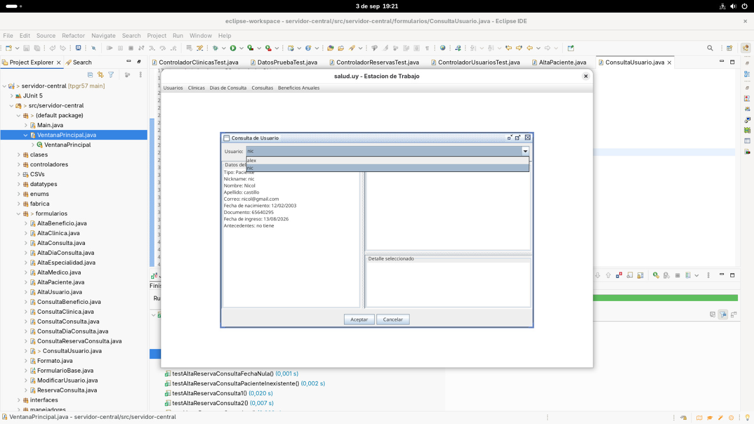Figura 20: Escenario 2: Parte 1
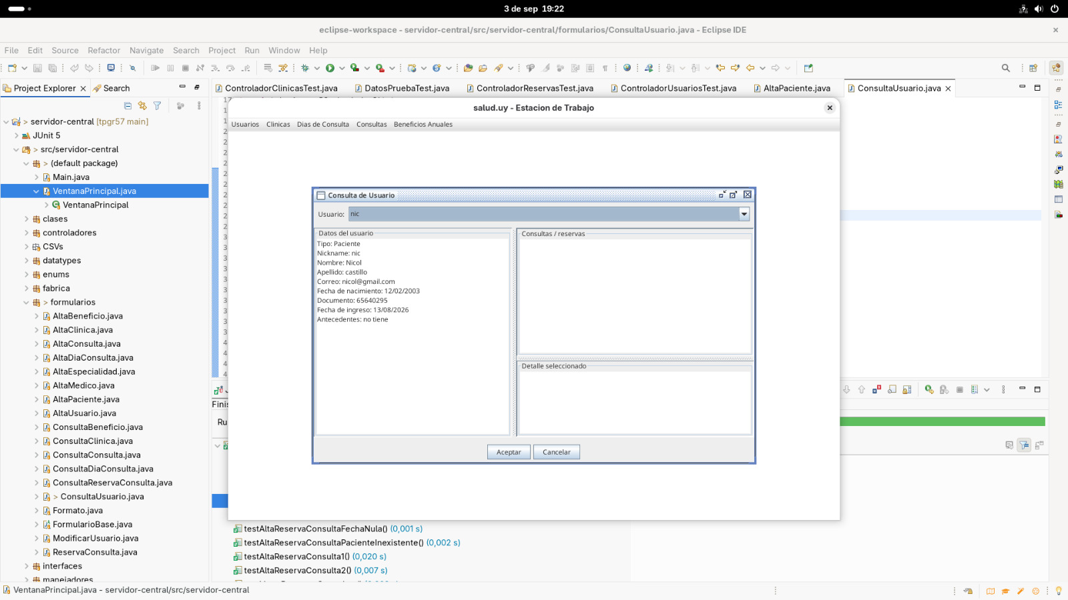Figura 21: Escenario 2: Parte 2

Escenario 3 — Reserva de Consulta
Objetivo:
Verificar que el sistema permita realizar correctamente una reserva de consulta para un paciente.
Descripción de prueba realizada:
Se accedió a la opción de reserva de consulta, se seleccionó un día de consulta, una consulta disponible y un paciente. Se confirmó la reserva y se verificó que el sistema asignara correctamente el número correspondiente y calculara el costo de la reserva.
Screenshots con resultados de prueba:
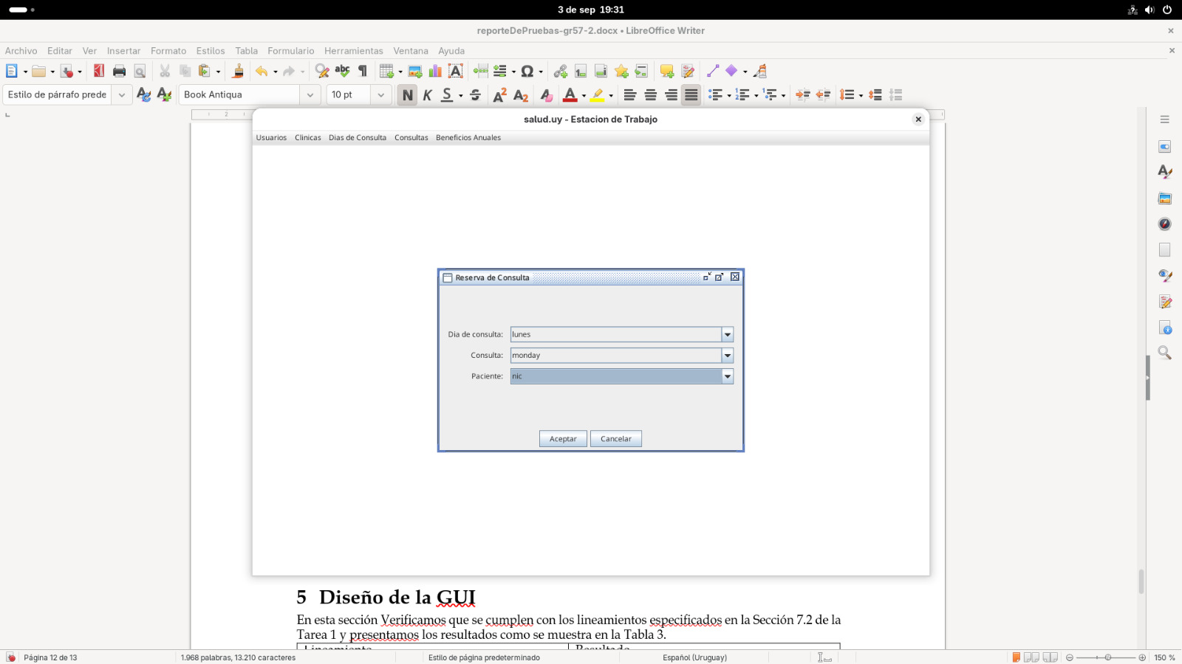Figura 22: Escenario 3: Parte 1
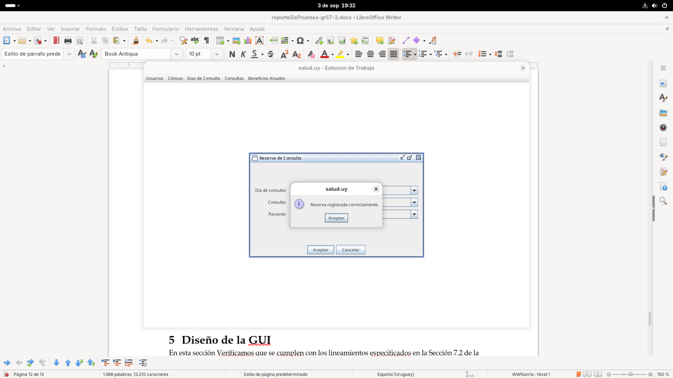Figura 23: Escenario 3: Parte 2

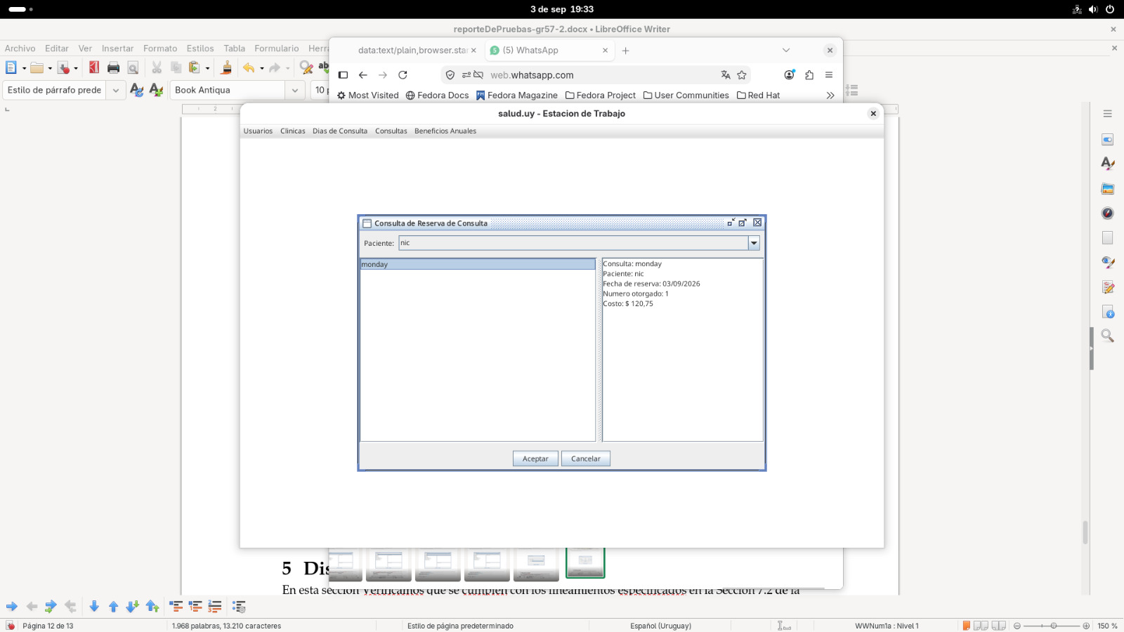Figura 24: Escenario 3: Parte 3
- Diseño de la GUI
En esta sección Verificamos que se cumplen con los lineamientos especificados en la Sección 7.2 de la Tarea 1 y presentamos los resultados como se muestra en la Tabla 3.
Lineamiento | Resultado
Manejo de Menú | OK
Utilización de Internal Frames | OK
Botones de Aceptar/Cancelar. | OK
Botones para cerrar/minimizar la GUI. | OK
Uso de ComboBox para desplegar datos precargados en lugar de ingresarlos como texto | OK
Uso de diálogos para capturar y presentar la ocurrencia de errores/excepciones | OK
Utilización de Layout básicos y look&feel por defecto. | OK
Tabla 3
En las imágenes a continuación se muestran los resultados para cada lineamiento:
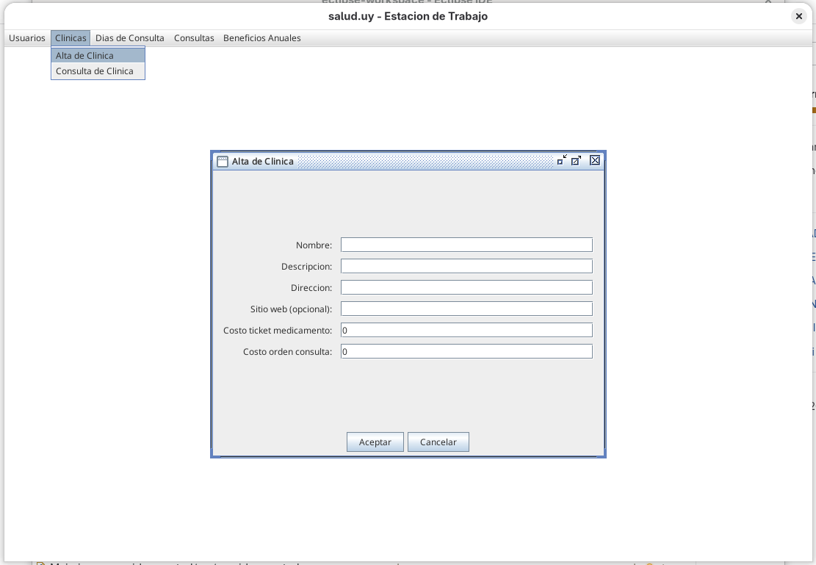Figura 25: Muestra de lineamientos: 1, 2, 3 y 6
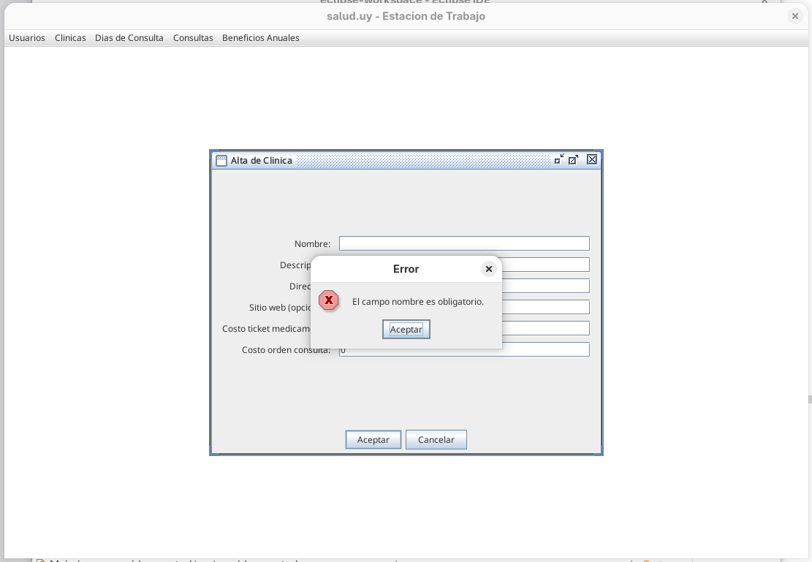Figura 26: Muestra de lineamiento: 5
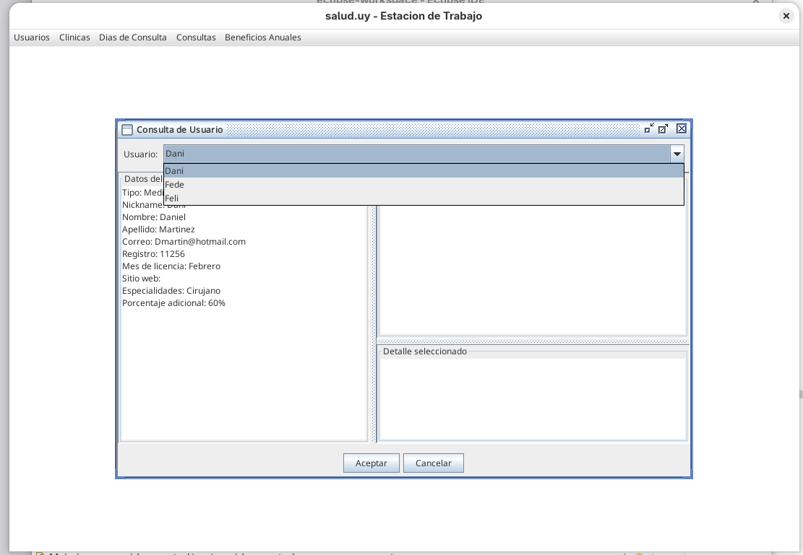Figura 27: Muestra de lineamiento: 4
- Cubrimiento de Pruebas
En esta seccion verificamos que las pruebas unitarias alcancen al menos un 80% de cubrimiento de las sentencias del código de la lógica. A continuación mostramos un screenshot del resultado obtenido al medir el cubrimiento con la herramienta EclEmma:
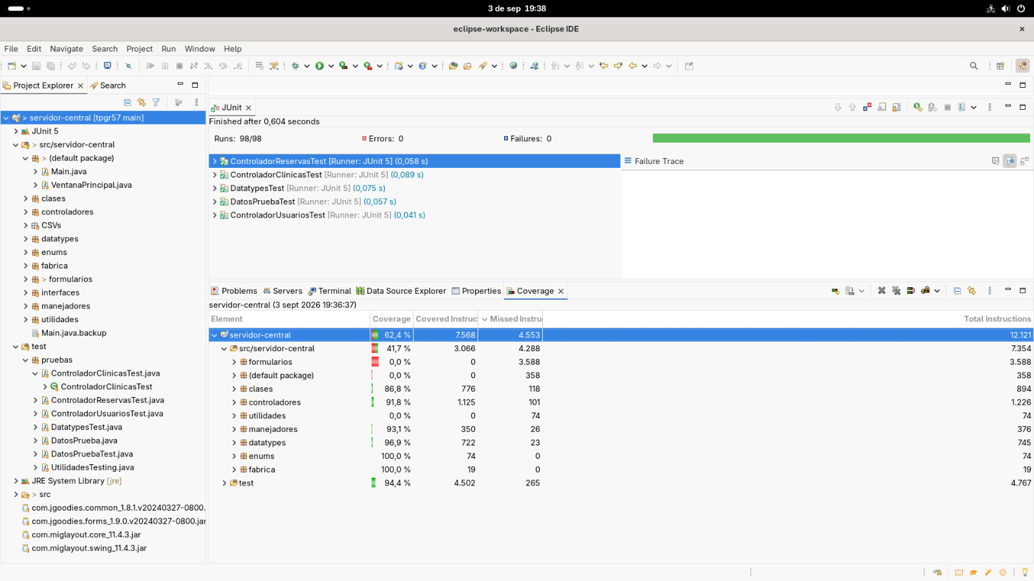Figura 28: Cubrimiento con EclEmma
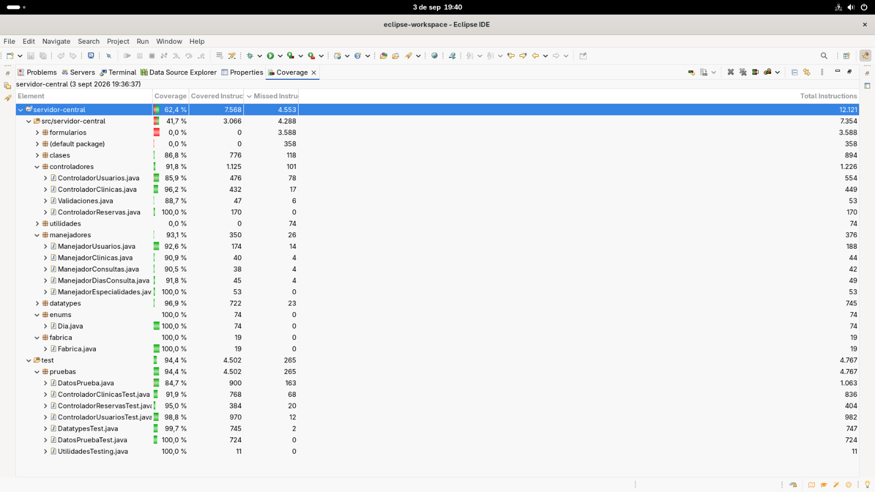Figura 29: Cubrimiento con EclEmma Extendido

